**一、什么叫SEO？**

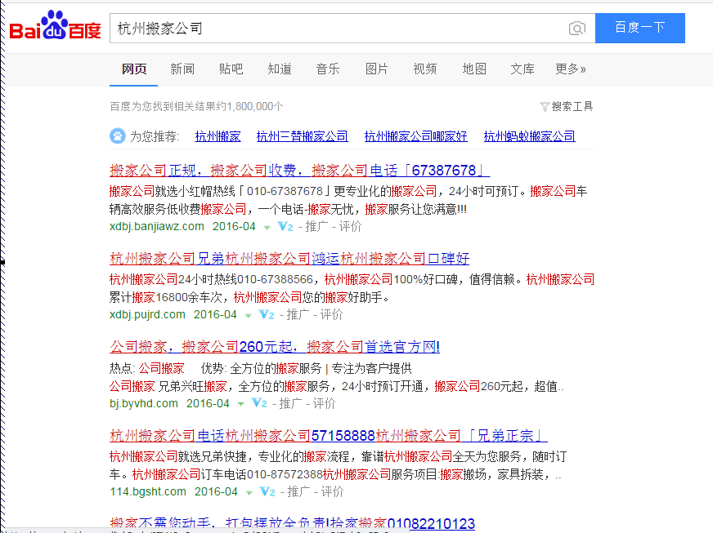

**这个叫做搜索结果页面**

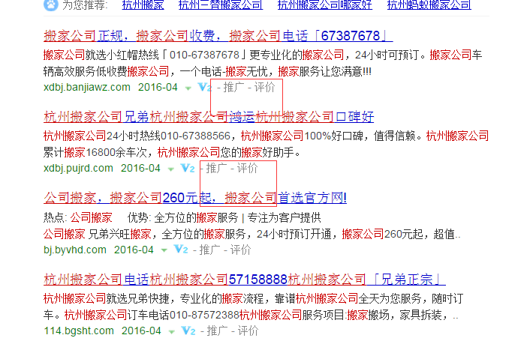

**在搜索结果页面中带有推广字样的结果是百度的付费排名（sem排名）**

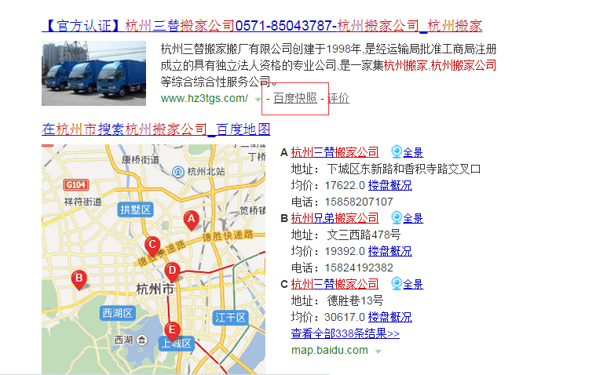

**搜索结果中带有百度快照字样的结果是我们的seo排名**

**通俗来说所谓的seo是指我们的网站的关键词实现在搜索引擎上面的排名的技术手段，从而能为我们的网站带来流量。**

**在百度的第一页有10个seo排名的位置。很多网民在搜索相关信息的时候一般只关注搜索引擎的前三页结果。那么我们做seo的必须要实现的是你网站的关键词至少要排名在前30名。**

**二、seo能给我们带来什么？**

**Seo可以实现网站的关键词的排名，那么有了排名，网民用户就会有机会点击访问我们的网站，也就给我们的网站带来了流量（ip流量）有了流量以后，用户会点击网站的页面，点击页面的次数网民叫做pv(页面浏览量)有了pv以后网站就有机会产生成交。有了成交那么企业就赚钱了，同时还赚到了公司品牌的推广。**

**三、seo的推广特点**

**Seo第一个推广特点是性价比高**

**相对于sem付费推广来说，seo的排名，点击是不需要花钱的。**

**Seo的扩展性好，所谓的扩展性好是指seo可以免费的优化很多的关键词，一个网站的主页，列表页以及网站的内容页面都是可以布局很多关键词。**

**第三个特点seo的排名相对比较稳定。相对稳定的排名也便于网站的二次营销。**

**Sem虽然是需要花钱推广，但是效果来的快，关键词很快就可以有排名**

**Seo虽然不需要花钱，但是效果较慢，正常优化一个网站需要三到四个月的时间关键词才会有好的排名。**

**Seo优化过的网站对于用户体验来说是比较好的。**

**企业站 电商类型的站点 文章类型站点 门户类型站点**

**Seo主要的工作内容**

**工作内容分为两点站内优化和站外优化。**

**站内优化：所谓站内优化指的是在网站本身内部优化，通过网站的后台或者fxp软件对于网站本身的调整，一般包含网站的架构的调整，网页标签的调整，网站代码的调整，网站链接的调整，以及网站内容的调整等等。**

**站外优化：站外优化指的是在其他的网站平台发布关于咱们网站的推广信息或者网站的链接，通过发布信息和链接为网站带来流量的过程。**

**站内为王，站外为皇，相对比来说做好seo更加需要注重站内的优化，站外优化只能起到一个辅助的作用。**

**目前咱们学员要做的站内优化**

**第一点，一个网站想要优化的好，必须要有丰富的内容，要求大家每天为自己的网站更新三篇内容。**

**因为网站想要实现排名，必须要被搜索引擎收录。**

**可以使用site指令来查看网站是否收录，用法如下**

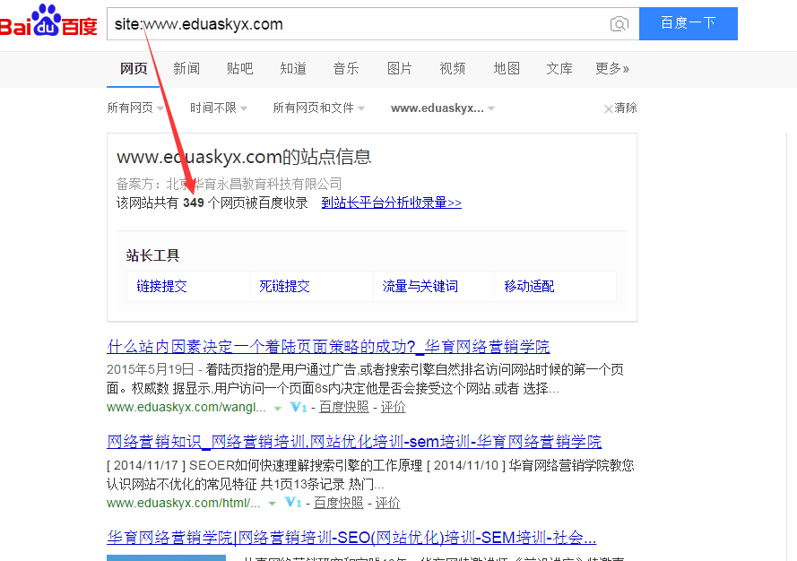

**如果出现下图的结果就表明网站没被收录。**

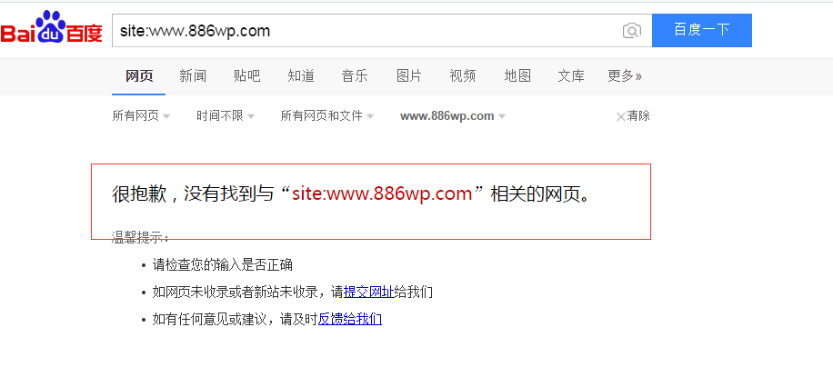

**出现没被收录需要提交百度，提交的时候需要登录百度账号，对于新的网站提交百度以后一般需要一周左右的时间，才会收录。**

**出现收录的标题跟自己网站的标题不一致的时候，我们可以选择投诉百度快照。**

**在更新网站内容的时候尽量更新与自己网站主题相关的内容，并不是随便写内容都可以的。每个学员要思考下自己的网站主题，你们要考虑自己的网站是做什么的。如果不清楚自己要做什么方向的网站，我建议大家可以做网络营销方向的网站。**

**站内优化重要的第二个因素是站内的链接也就是网址。在做优化的时候站内的链接也要规范化。只有做好一个规范化的链接才能便于搜索引擎收录我们的文章。因为一个链接是对应一个页面的。**

**站内优化中第三个重要因素，第三个重要因素是我们网站的三大标签。**

**所谓三大标签指的是网站的标题标签，网站的关键词标签，还有网站的描述标签。**

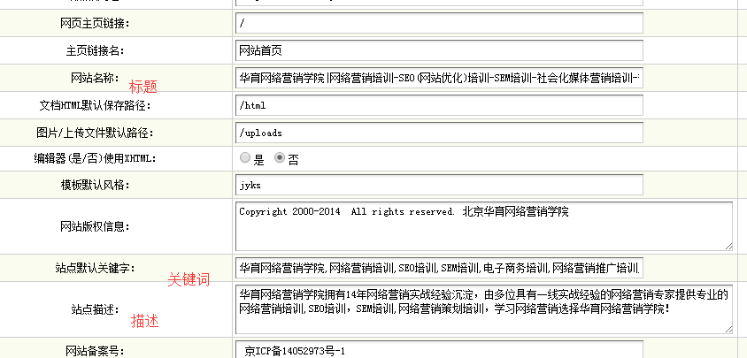

**实训任务：要求学员注册自己的新浪博客，发布博文总结seo是什么？seo的推广特点以及seo的工作内容。**

**以后大家的作业统一提交给助教老师，助教老师把收集的作业发我的邮箱** [**maoerfeng@eduask.com**](mailto:maoerfeng@eduask.com)

**作业：发送自己的博客网址给助教老师即可。**

**1、什么是关键词？**

**所谓的关键词指的是我们用户或者网民在搜索相关信息时所用到的词语我们叫做关键词。**

**2、关键词的分类**

**按照热度分类，所谓的热度指的是关键词的搜索量，咱们可以利用百度指数来查看一个关键词的搜索量。**

**（index.baidu.com）**

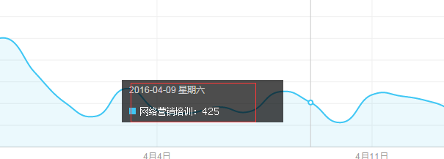

**根据搜索量关键词分为热门关键词**

**一般关键词和冷门关键词**

**热门关键词：在seo中一般搜索量超过1000的叫做热门关键词，热门关键词搜索量高，热门关键词竞争强度比较大，这类的关键词不容易优化排名。**

**一般关键词（核心关键词）搜索量一般在100-1000之间的关键词叫做一般关键词**

**冷门关键词：搜索量比较小的关键词，一般搜索量在100以下的关键词，冷门关键词竞争强度不高，相对比较容易优化。**

**在为网站选关键词的时候，尽量少用热门的关键词，多用一般关键词和冷门关键词。**

**我们要优化一个做seo的网站，那么选词的时候是用seo？还是优化很多跟seo相关的词，seo培训，seo知识，SEO技能**

**站长工具：**[**http://tool.chinaz.com**](http://tool.chinaz.com)

**百度权重，是站长工具对于你网站的综合考评的一个指标。权重值越高，那么说明你的网站流量越高，网站就越有价值。权重最高值是9.**

**权重与网站流量的关系**

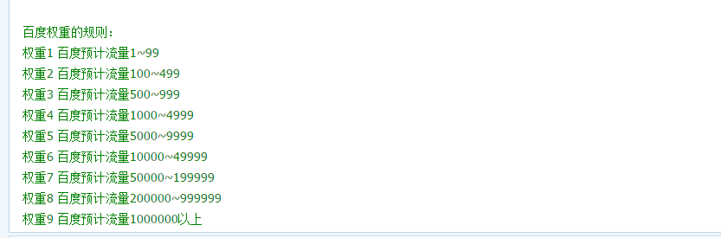

**权重跟流量计算的规则**

**一般是根据网站的关键词的搜索量和关键词的排名来计算的预估流量。**

**你的网站有一个关键词，搜索量是1000.排名在百度的第2名，预估取三分之一的流量。**

**Seo分为白帽和黑冒**

**所谓的白帽指的是通过正规的优化手法来优化网站。需要消耗的时间比较久。**

**黑冒：指的是通过作弊的手法来优化网站，需要的时间较短，但是风险很高，容易被搜索引擎惩罚。如果被百度发现你是作弊的手法优化网站，那么你的网站将会被关进百度的沙盒。**

**我们还可以利用刷流量的软件来刷一个原本搜索量很低的关键词，但是这个词一定是你网站有排名的关键词。**

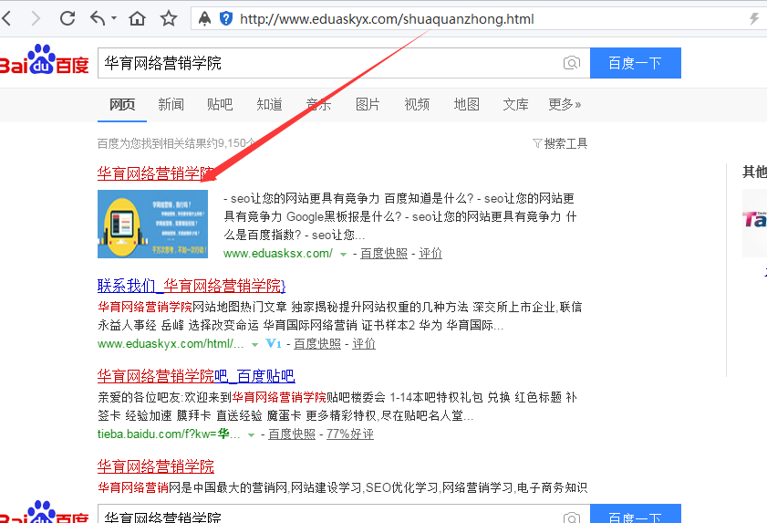

**前提条件是你要刷的这个词本来搜索量很小，竞争强度很小，而且还要有排名，排名越靠前越好。**

**如何操作：**

**第一步：我们需要三个页面。S1.html和S2.html以及shuaquanzhong.html**

**我们需要把S1.html和S2.html里面的关键词换成自己网站的有排名的关键词。**

**第二步，我们把上面的三个页面上传到网站的根目录里面wwwroot**

**第三步。上传到根目录以后，我们打开浏览器，在浏览器的地址栏里输入我们的网址后面加上shuaquanzhong.html看看网站是否能显示出百度的搜索框。**

[**www.xxxxxxx.com/shuaquanzhong.html**](http://www.xxxxxxx.com/shuaquanzhong.html)

**最后一步，我们利用刷流量的工具，来刷这个搜索量。**

